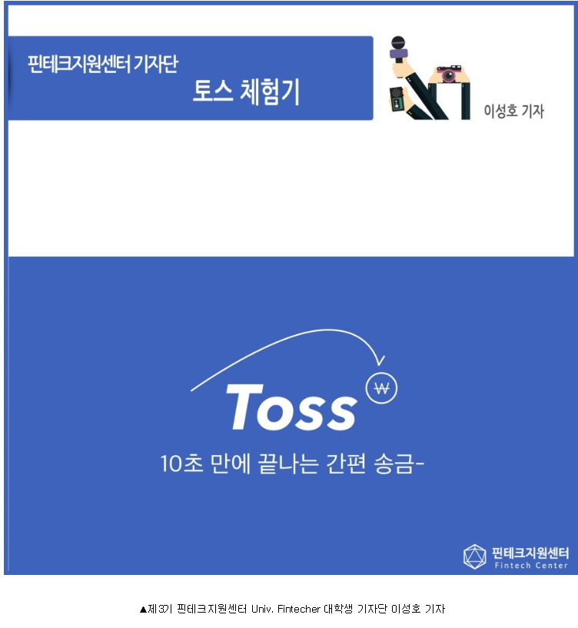

최근 ‘김영란 법’이 시행 되고 있긴 하지만, 아직 시행 초기라 많이들 더치페이에 익숙하지 않습니다.

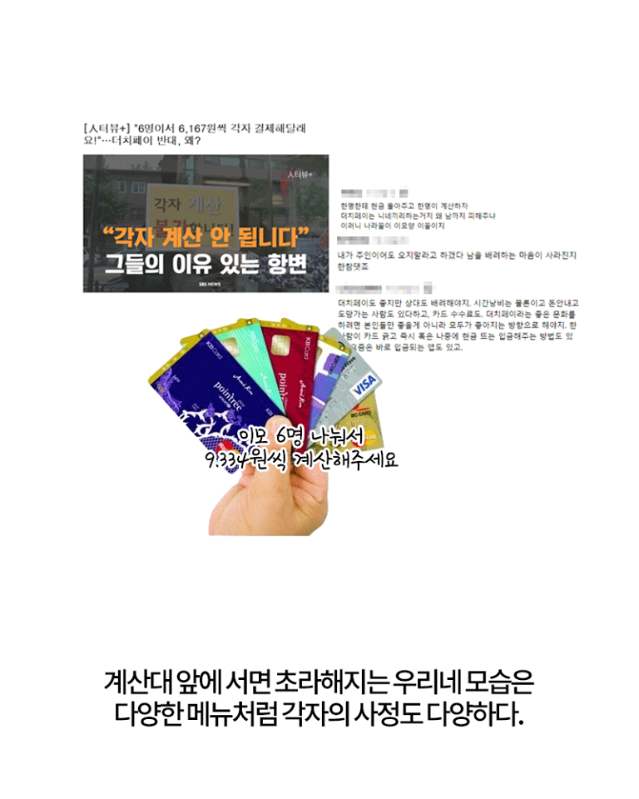

최근 식당 주인들을 인터뷰한 내용에선 ‘6명이서 6,167원씩 각자 결제해달라’ 라는 요구에 좋지 않게 생각한다는 내용이 있습니다. 이처럼 줄을 서서 한명씩 계산하기에 식당 아주머니 눈치가 보이고,

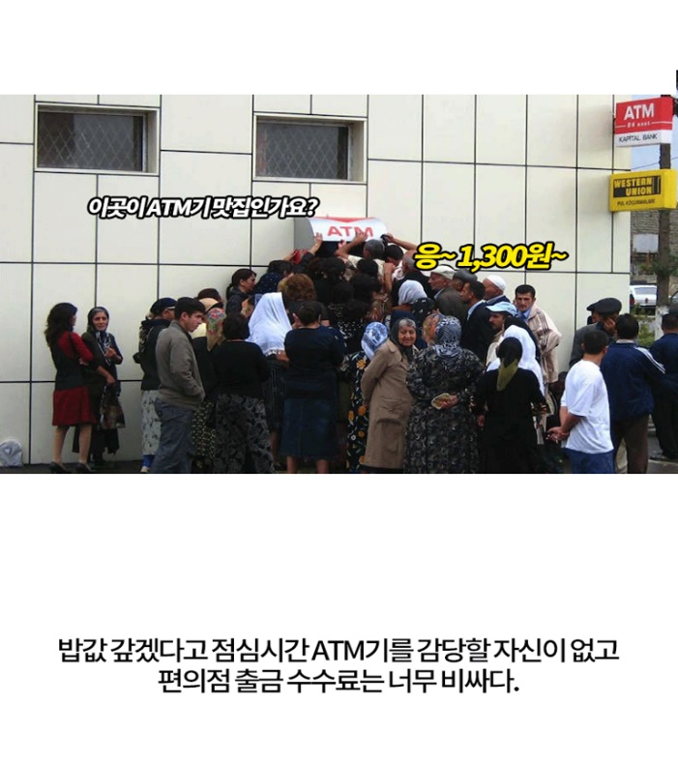

그렇다고 한 사람이 계산하면 밥값 갚겠다고 비싼 출금수수료를 요구하는 편의점 ATM기를 이용하기엔 돈이 아깝고, 맨날 찾으면 없는 보안카드와 OTP의 행방을 알아 내기 전까진 인터넷 뱅킹도 사용할 수도 없습니다.

하지만 이처럼 위의 귀찮은 과정과 수고스럽게 계좌번호 물어볼 필요가 없어진다면 어떨까요? 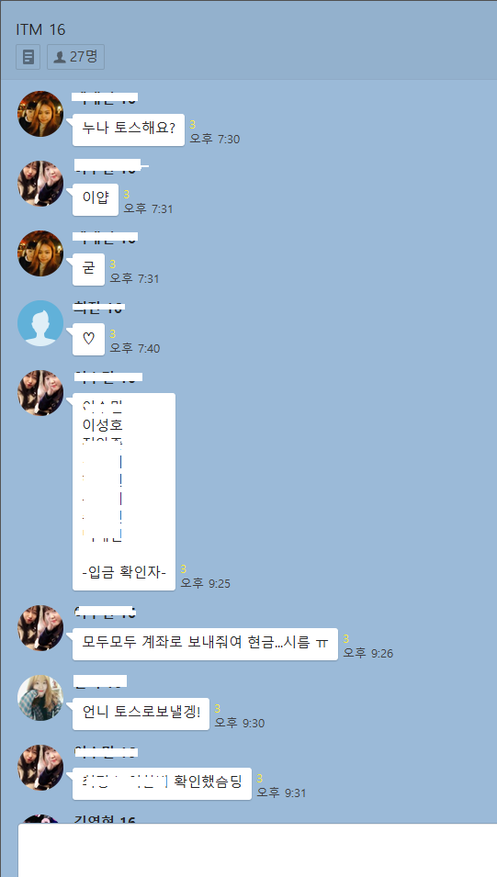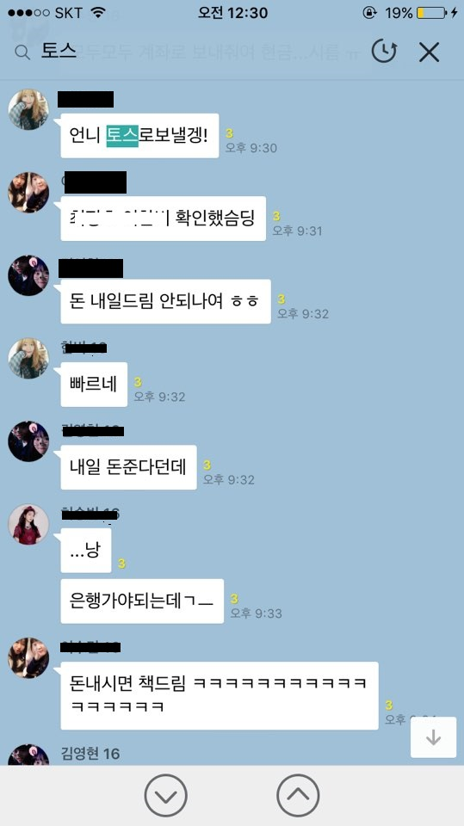

위의 사진들은 실제로 필자의 학과 단톡방에서 단체로 제본한 책들에 대한 제본비를 수금할 때 사진들입니다. 이것 말고도 Toss를 이용해서 입금해 달라는 사례들이 셀 수도 없이 많습니다. 이처럼 더치페이가 문화가 활성화 된 대학생들은 많이들 간편송금 어플리케이션 특히 비바리퍼블리카의 ‘Toss’라는 어플리케이션이 큰 히트를 치고 있습니다.

Toss를 운영하는 비바리퍼블리카는 보안과 관제 시스템에 대한 금융감독원의 실사와 금융위원회의 승인을 통해 전자금융업으로 공식 등록된 기업입니다. 전자금융거래법 제 28조를 통해 은행과의 공식 업무 제휴를 통해 운영되고 있습니다.

Toss가 작동원리는 다음과 같습니다.

1. 토스를 운영하는 회사인 비바 리퍼블리카가 A의 등록 계좌에서 은행자동출금(CMS)시스템을 통해 보낼 금액을 출금합니다.
2. 출금한 금액이 비바 리퍼블리카의 계좌로 들어옵니다
3. 비바 리퍼블리카 계좌로 들어온 해당 금액을 B의 계좌로 보냅니다.

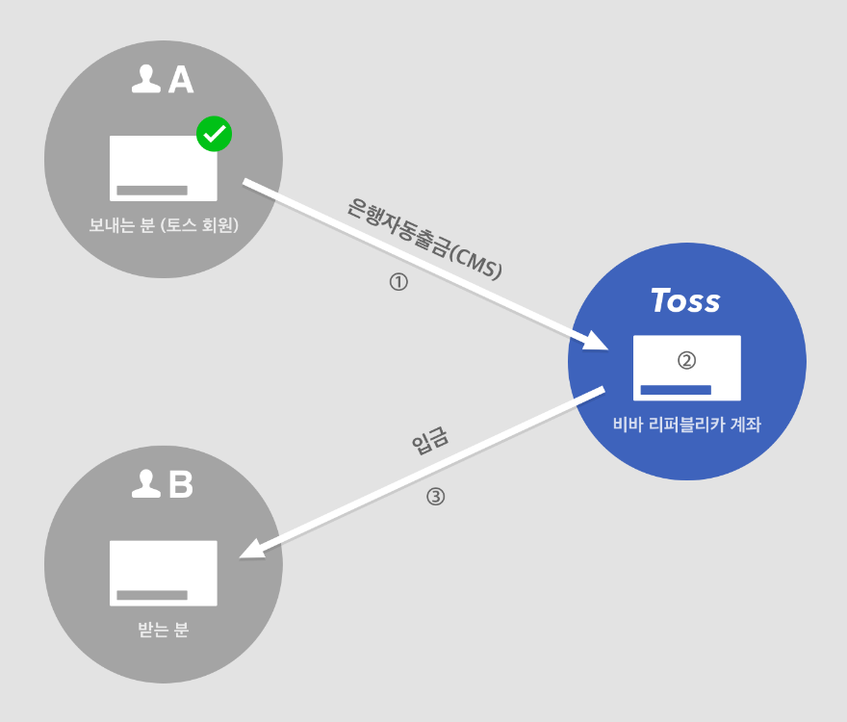

최초 A 계좌에서 출금 시 사용되는 ‘은행자동출금’ 시스템은 마치 매달 자동으로 빠져나가는 기부금, 정기예금, 공과금 같이 공인인증서나 보안카드 없이 출금이 가능하기 때문에 토스의 암호만으로 송금할 수 있는 것입니다.

‘Toss’ 사용 방법은 상당히 간단한데요,

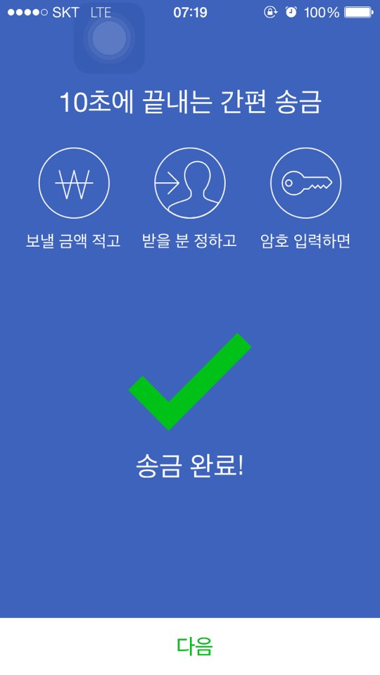 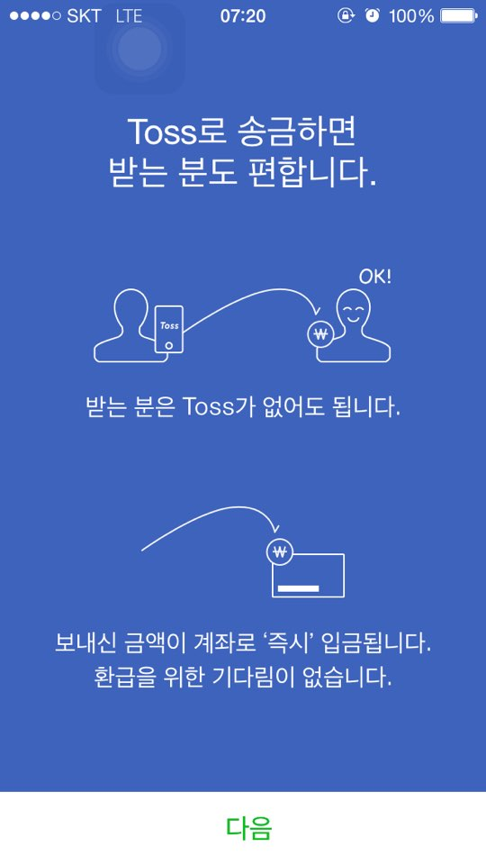

먼저 어플리케이션을 깔면 위의 사진처럼 다음 화면이 나옵니다.

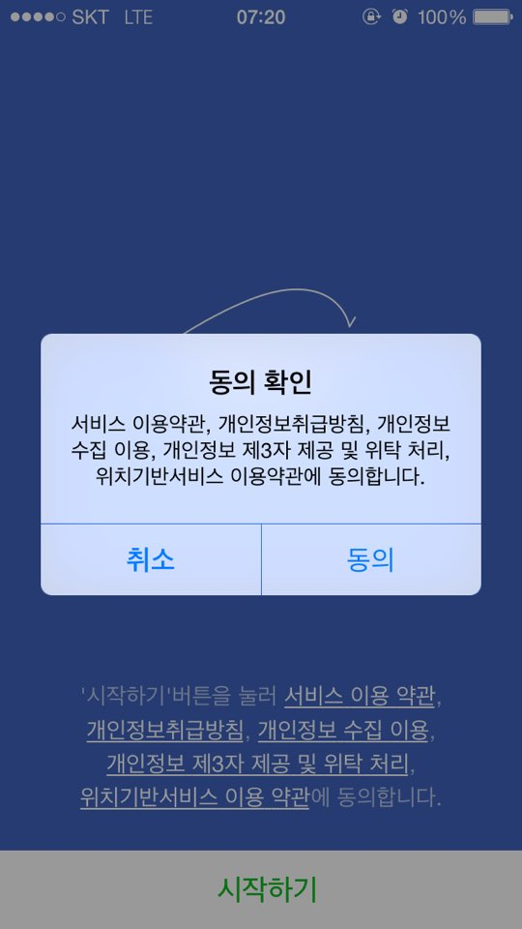 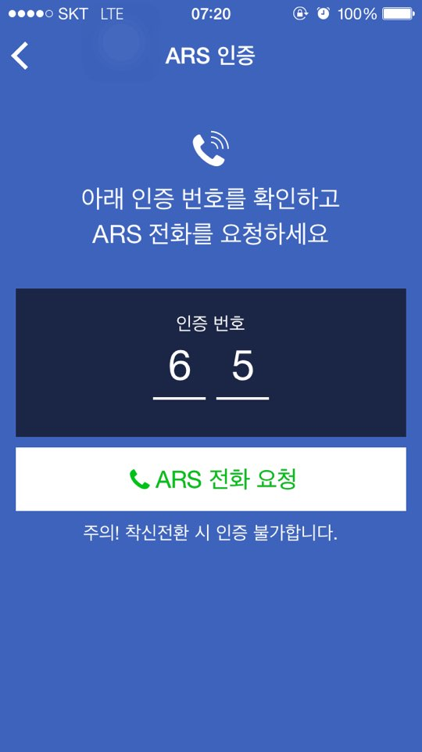 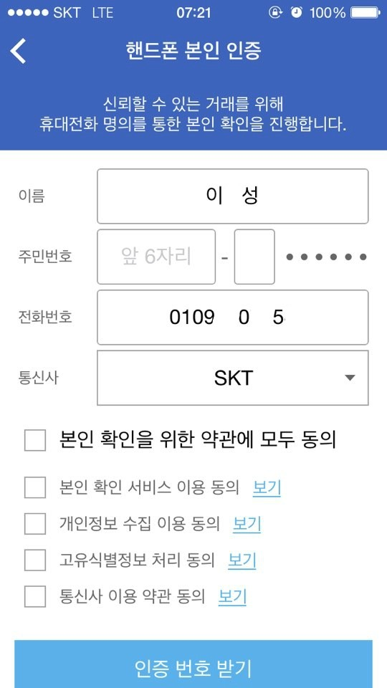 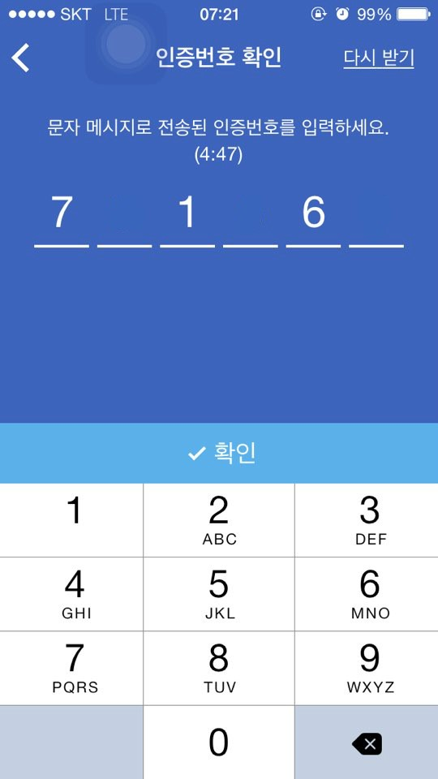

그런 뒤 내 서비스 약관에 동의를 한 뒤, 이름과 전화번호, 회원 정보를 입력합니다. 그러면 입력한 전화번호로 ARS 인증 전화가 옵니다. 그러면 화면에 출력되는 인증번호를 입력하여 인증을 합니다. 이후에 입력하라는 이름, 주민번호, 전화번호, 통신사를 입력하고 다시 날라오는 6자리 인증번호를 입력합니다. 한가지 팁으로 아이폰은 터치 ID를 지원하므로 그것을 이용하면 보다 편하게 이용이 가능합니다.

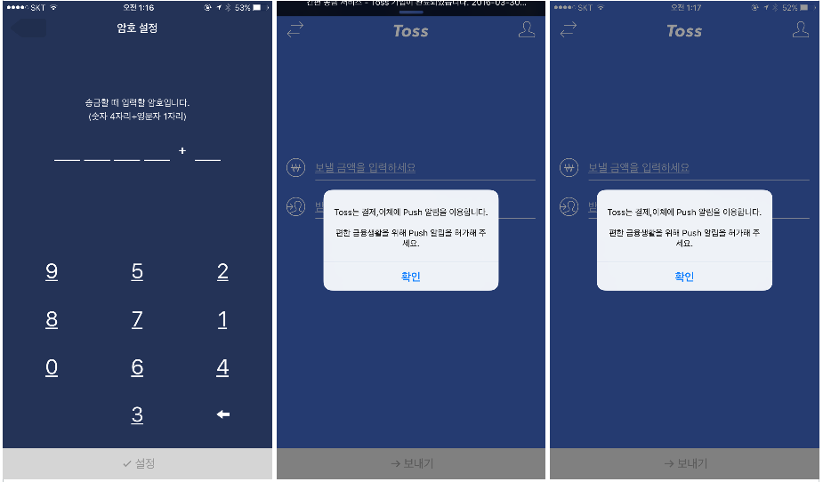

그 다음으로 송금할 때 입력할 암호를 설정합니다.

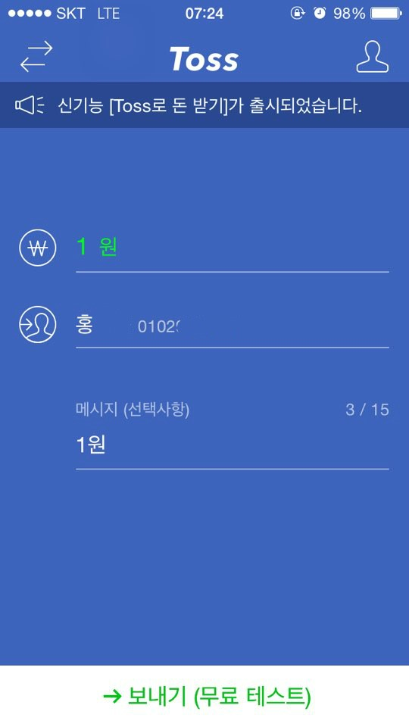

이 창이 뜨면 처음 설정은 끝났습니다. 지금까지 등록한 내용으로 이체를 체험해 볼 수 있습니다.

그리고 정식으로 사용하기 위해서는 본인의 계좌를 등록해야 합니다.

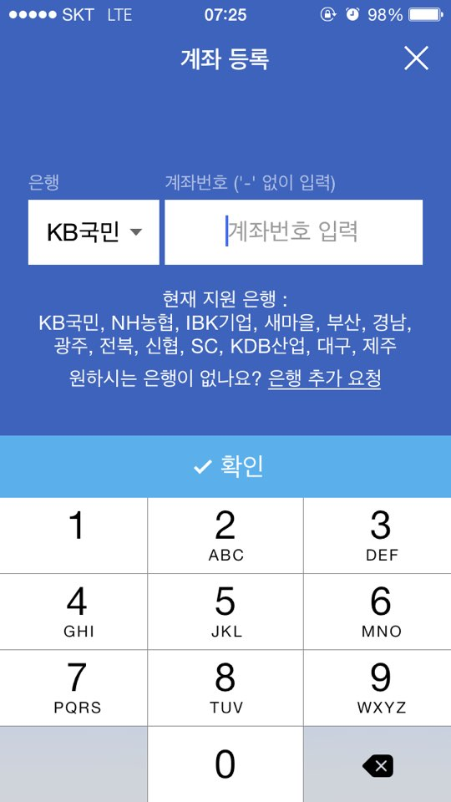 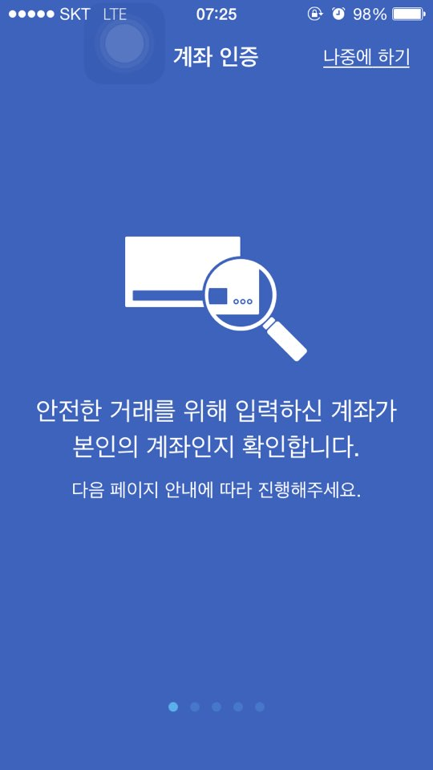

계좌 등록하기를 누르고, 은행과 계좌번호를 입력합니다. 본인 계좌 확인을 위해 1원이 이체됩니다.

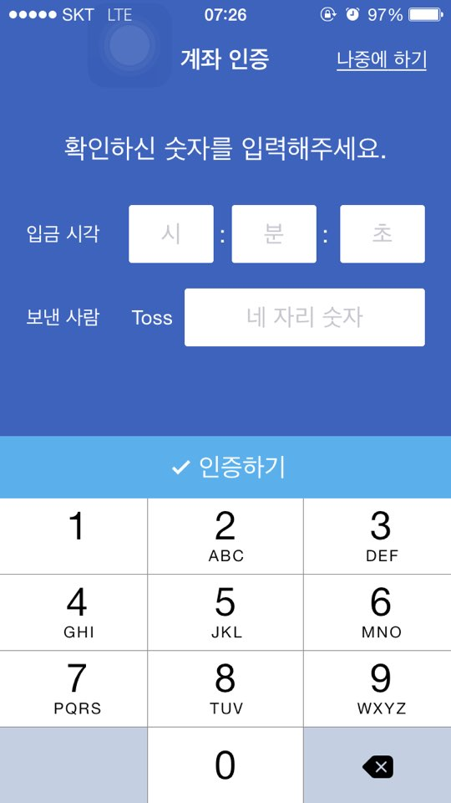 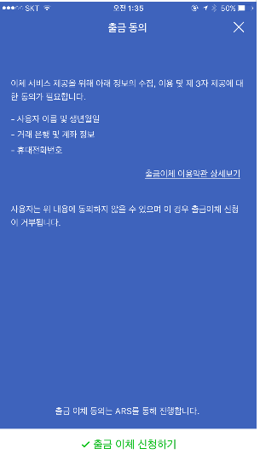

본인 통장으로 이체된 1원의 이체 시간, 이체 번호 등을 그대로 입력합니다. 이때 인터넷 뱅킹에 접속하여 확인해야만 합니다. 그 다음으로 출금동의에 체크하시면 됩니다. 이러한 과정을 거치는 이유는 스마트폰 명의자와 실 소유자, Toss에 등록하는 계좌의 예금주가 동일한 지 확인을 위해 거치는 과정입니다. 이 과정을 마치고 나면 공인인증서, 보안카드 입력 등등 복잡한 입력없이 바로 송금이 가능합니다.

[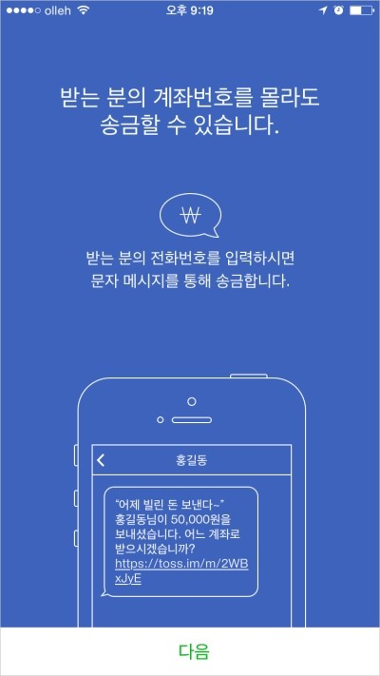](http://blog.naver.com/PostView.nhn?blogId=tori528&logNo=220608143169&beginTime=0&jumpingVid=&from=search&redirect=Log&widgetTypeCall=true&topReferer=https://search.naver.com/search.naver?sm%3Dtab_hty.top%26where%3Dpost%26oquery%3D%ED%86%A0%EC%8A%A4%2B%EC%9D%B4%EC%9A%A9%ED%9B%84%EA%B8%B0%26ie%3Dutf8%26query%3Dtoss%2B%EC%96%B4%ED%94%8C%2B%EC%82%AC%EC%9A%A9%ED%9B%84%EA%B8%B0)

Toss가 다른 간편송금 어플리케이션과 비교하여 지닌 큰 장점은 바로 받는 분의 계좌를 몰라도 전화번호만 알면 송금이 가능하다는 점입니다. 받는 사람은 토스 사용자가 아니더라도 문자에서 링크 들어가서 자기가 받을 계좌를 쓰면 바로 입금이 됩니다. 계좌번호 모를 때 굳이 물어보고, 복사하거나 적어 놓고 다시 은행 어플 들어가서 입력하지 않아 매우 편리합니다.

Toss를 사용하지 않는 사람들은 ‘도대체 뭘 믿고 이것을 사용하지?’라는 의구심을 갖는 사람들이 많습니다. 그래서 Toss는 미국 국방부가 채택하는 강력한 보안 솔루션인 ASE256으로 암호화하는 개인정보 보호 시스템을 도입했습니다. 또한 보안과 관제 시스템에 대해서 금융감독원의 실사와 금융위원회의 승인을 받았습니다.



계좌번호 등 개인정보 보호를 위해 중요한 데이터는 외부에서 식별할 수 없도록 안전하게 암호화됩니다. 또한 이용자 휴대전화 단말기에서 서버에 이르기까지, 거래 데이터가 오가는 통신 전 구간은 2중 암호화되며, 제3자가 악의적으로 거래 정보 위조를 막기위해 마치 공인인증서처럼 거래 도중 데이터가 위∙변조될 경우, 거래가 승인이 이뤄지지 않습니다. 그리고 토스는 시스템으로 인한 피해 발생 시 피해 내역을 전액 보상하고, 화이트해커기업과 MOU를 맺고 부정적 해킹방어 전략을 세웠습니다.

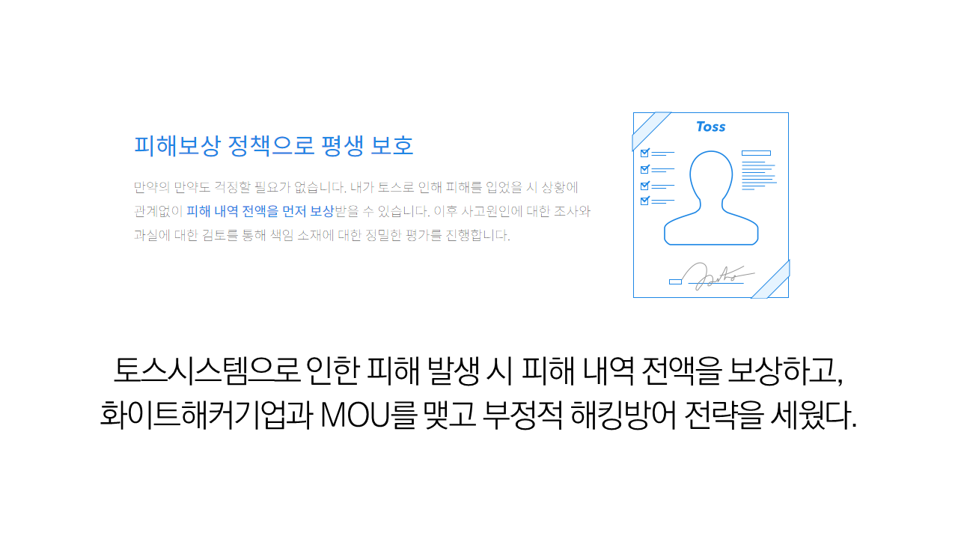

이처럼 계좌번호를 몰라도 이체할 수 있고, 보안카드 없이도 이체할 수 있고, 보안상의 문제도 없다면 보다 더 쉽고 빠르고 간편한 결제를 통해 보다 더 나은 삶을 만들어 주는 토스를 사용하지 않을 이유가 없을 듯 합니다.

출처: <https://www.facebook.com/toss.revolution/?fref=ts>

https://toss.im/faq